Реализация программы
«Общечеловеческие ценности»
в МКОУ \Арахкентская СОШ\ за 3 четверть 2020-21 учебный год.

 | Мероприятия | Сроки | Кл | Ответственные | Результат
1 | Ценность - Самоуважение.  Цитата: "Если вы счастливы, и другие будут счастливы". | 18-23 января | 4  8 | Чупанова П.А.  Ст. вожатая Асельдарова Г.Б. | 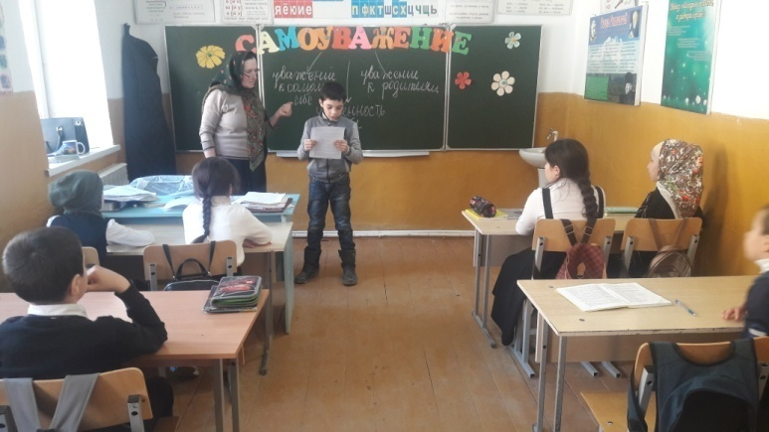  Чупанова П.А. провела кл. час в 4 классе.охват 13 учащихся  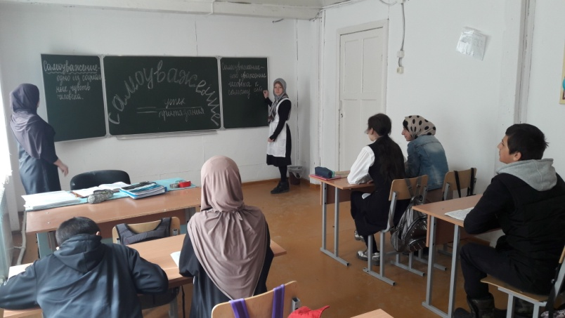  Ст. вожатая Асельдарова Г.Б. провела беседу с учащимися  8 класса на тему \Самоуважение\. Охват 8 уч.
2 | Ценность -Добродетельность.  Цитата: "Давать лучше, чем получать | 25-30 января | 5  6  4  1 | Джамалова Н.Б  Асельдарова Г.Б.  Чупанова П.А.  Магомедова П.А. | 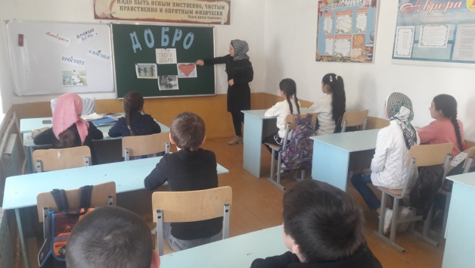  Беседа с учащимися 5 класса на тему \Добро\.  Провела Джамалова Н.Б. охват 12 уч.  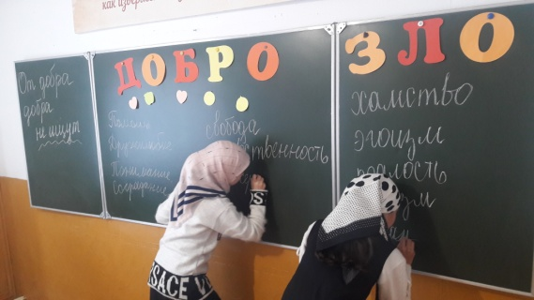  Кл. час в 6 классе на тему \Добро и Зло\. Провела кл. рук. Асельдарова Г.Б. охват 4 уч.  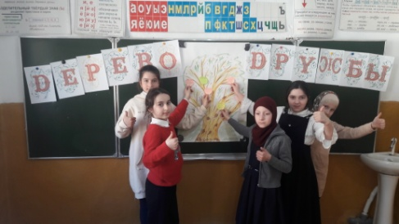  Акция в 4 классе на тему \Дерево Дружбы\. В акции приняли участия 10 учащихся. Провела мероприятие Чупанова П.А.  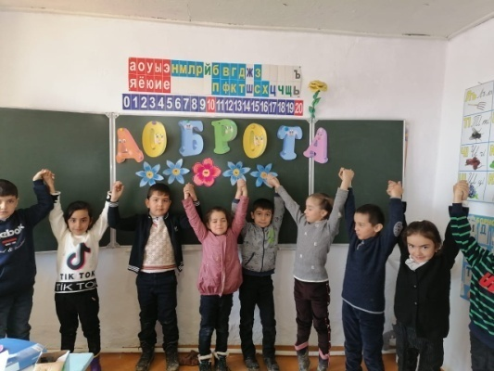  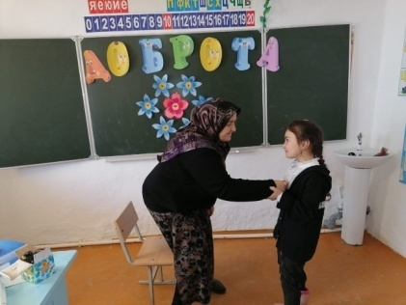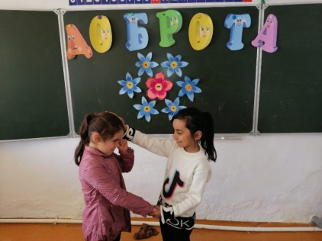  Кл. час на тему \Доброта\ прошел в 1 классе с приглашением родителей. Провела Магомедова П.А.охват 10 уч
3 | Ценность - Забота о себе.  Цитата: "Я - это, что ем, что вижу, слышу и делаю". | 1-6 февраля | 4  6-8  3-4 | Чупанова П.А. с приглашение соц. педагога Магомедовой А.М.  Давудова Р.М.  Соц. пед.  Магомедова П.М | 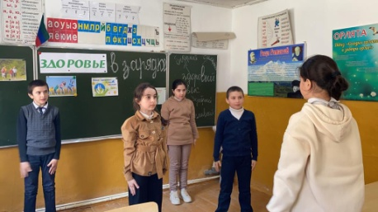  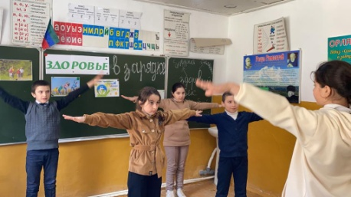  Кл. час в 4 классе на тему \Здоровье в зарядке \. Приняли участия 10 учащихся. Провела мероприятие Чупанова П.А. с приглашение соц. педагога Магомедовой А.М.  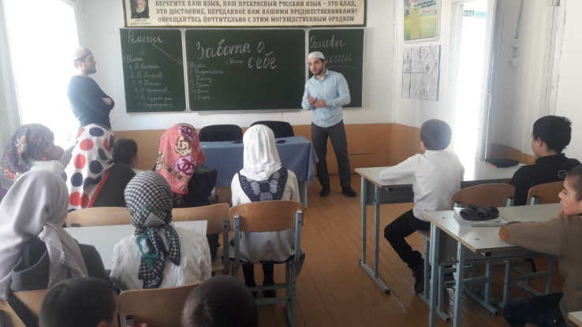  БЕСЕДА ПРЕДСТАВИТЕЛЯ ОТДЕЛА ПРОСВЕЩЕНИЯ ПО Буйнакскому району и имама местной мечети с учащимися 6-9 классов. Охват 23 уч.  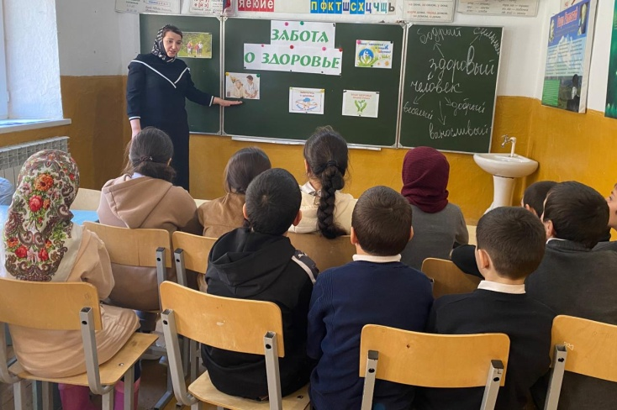  \Забота о здоровье\. беседа соц. педагога Магомедовой П.М. с учащимися 3-4 классов. Охват 24 уч.  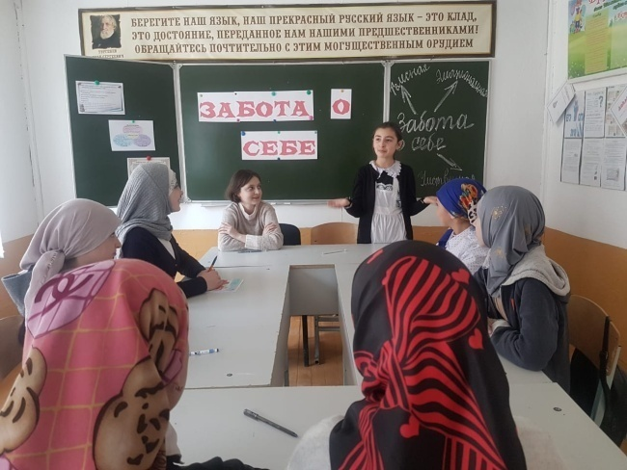  Круглый стол с учащимися 6-7 классов на тему \Забота о себе\. Провела мероприятие старшая вожатая Асельдерова Г.Б. охват 14 уч.  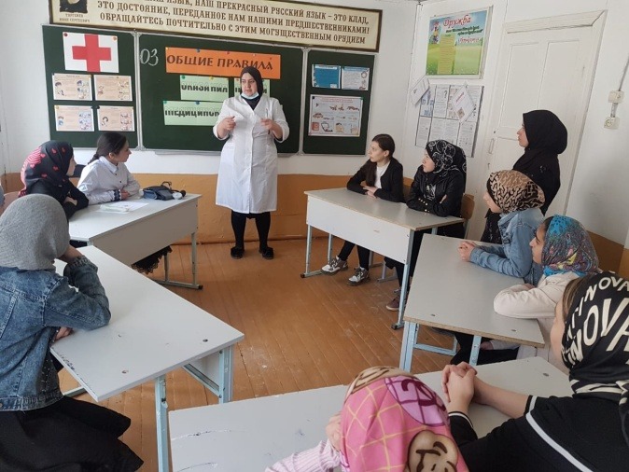  Оказание первой помощи. Беседа зав. ФАП Раджабовой Х.А. охват 10 уч.
 | Ценность - Смелость и мужество.  Цитата: 'Мужество - эго способность прийти на помощь, когда скорее нужно бежать прочь". | 8-13 февраля | 7  7-8 | зам. дир. по ВР Давудова Р.М  ст. вож.Асельдерова Г.Б | 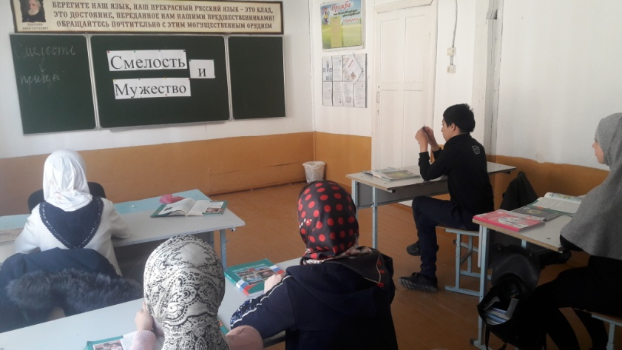  \Смелость и Мужество\. беседа с учащимися 7 класса . провела зам. дир. по ВР Давудова Р.М. охват 9 уч.  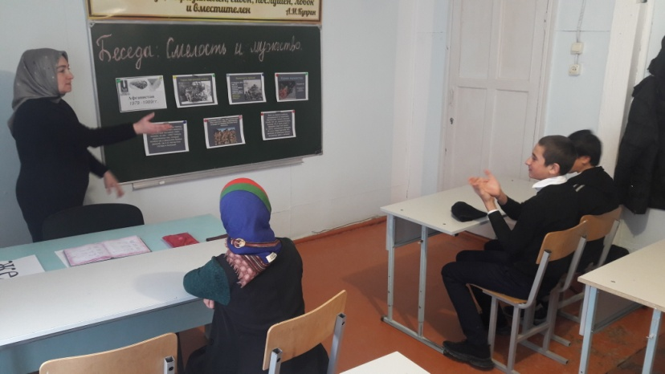  \Смелость и Мужество\. Беседа с учащимися 9 класса . Провела кл. рук. Гаджиева н.М. охват 6 уч.  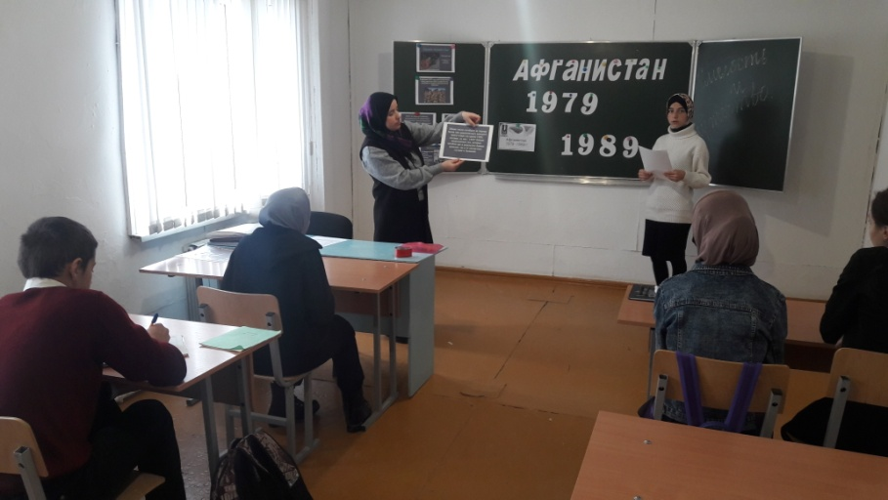  \Смелость и Мужество\. Беседа с учащимися 8-7 классов о смелости и мужестве проявленных в Афганской войне нашими солдатами.  Провела ст. вож.Асельдерова Г.Б.. охват 12 уч.
 | Ценность - Хорошие отношения.  Цитата: "Относись к другим так, как ты хотел бы, чтобы относились к тебе". | 15-20 февраля | 2  4  8  8 | Провела Магомедова Н.Н. охват 10 уч.  беседа соц. педагога Магомедовой П.М.  Провела мероприятие соц. педагог Магомедова П.М  Провела мероприятие зам. дир. по ВР Давудова Р.М. | 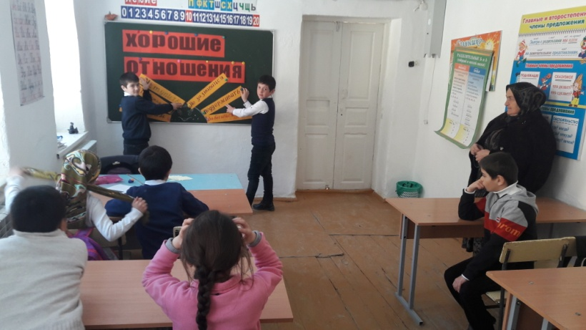  \Хорошие отношения.\ Кл. час в 2 классе. Провела Магомедова Н.Н. охват 10 уч.  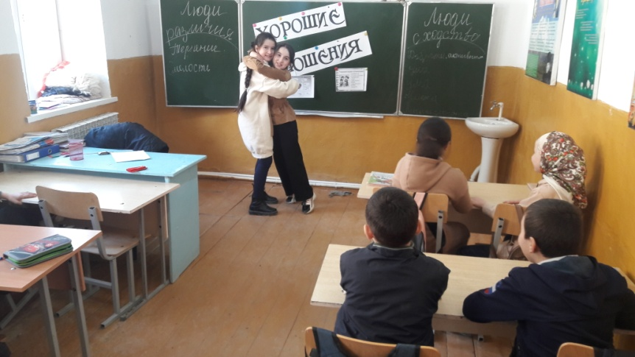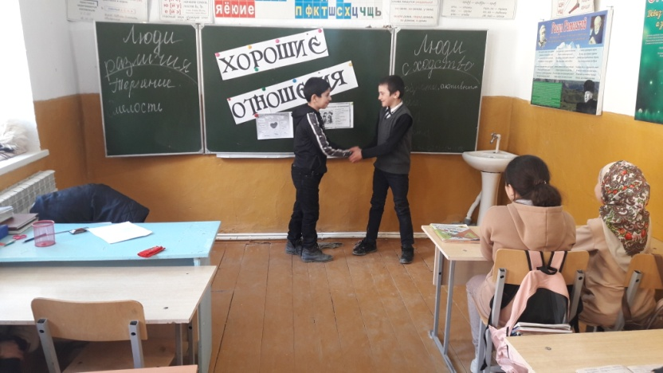  Тренинг \Хорошие отношения\. Провела беседа соц. педагог МагомедовА П.М. Охват 10 учащихся 4 класса  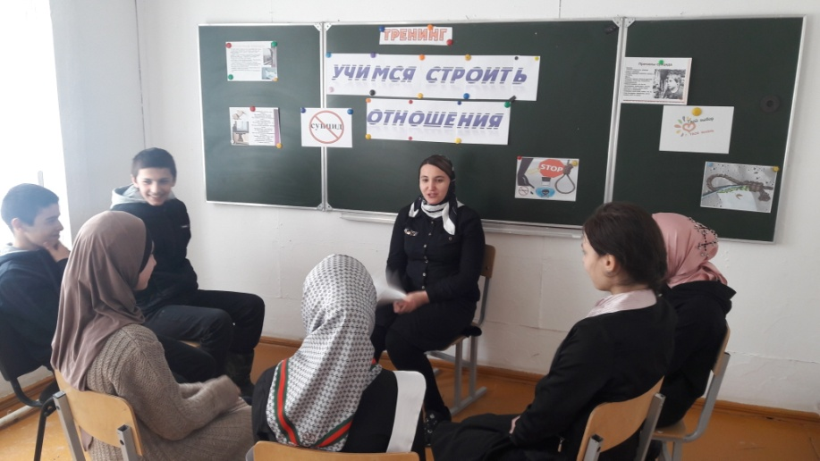  Тренинг в 8 классе \Учимся строить отношения\. Провела мероприятие соц. педагог Магомедова П.М. Охват 8 уч.  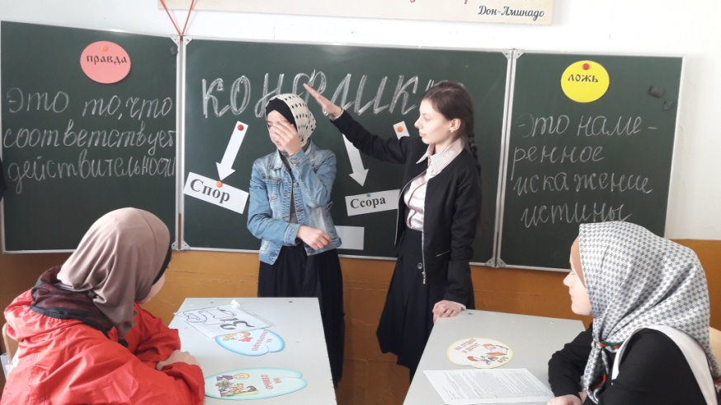  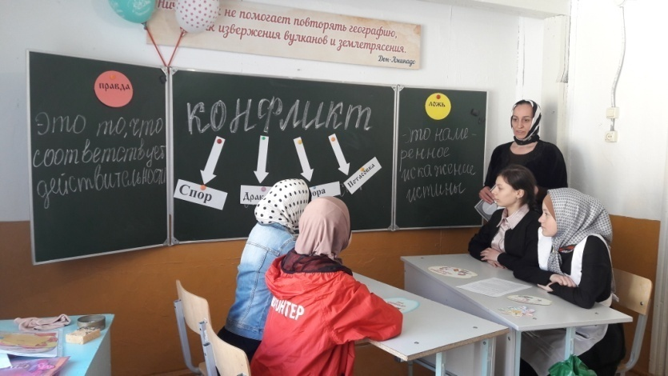  беседа  Беседа за круглым столом с учащимися 8 класса на тему \Конфликт\. Учащиеся на пнримерах показали как избежать конфликтных ситуаций. Провела мероприятие зам. дир. по ВР Давудова Р.М. охват 6 уч.
 | Ценность - Помоги тем, кто в беде.  Цитата: "Руки помогающие более святы, чем молящиеся уста". | 22-27 февраля | 9  3  6 | Провела Гаджиева Н.М.  Провела беседу кл. рук. Магомедова Н.Н  Асельдарова Г.Б. | 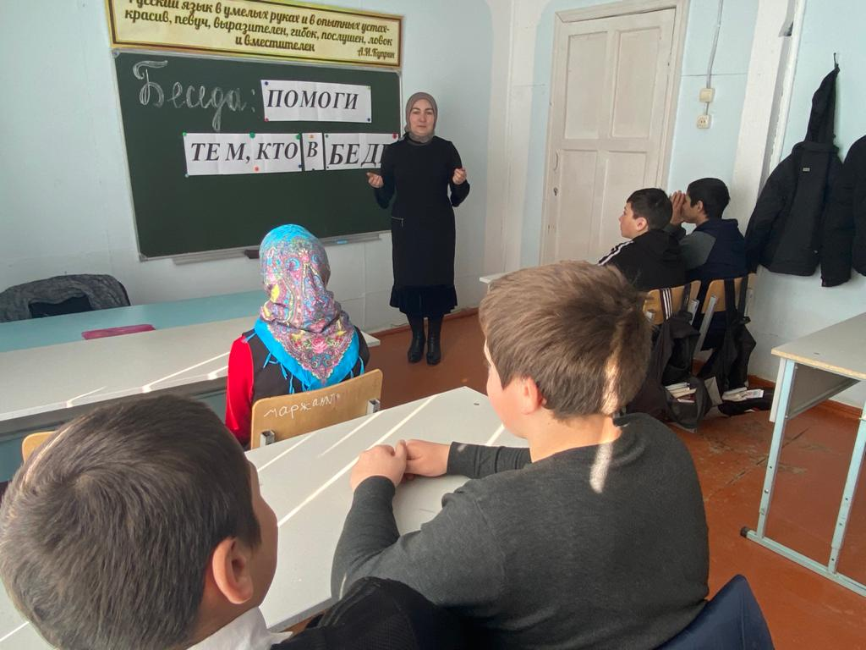\Помоги тем, кто в беде.\ Беседа с учащимися 9 класса. Провела Гаджиева Н.М.охват 6 уч.  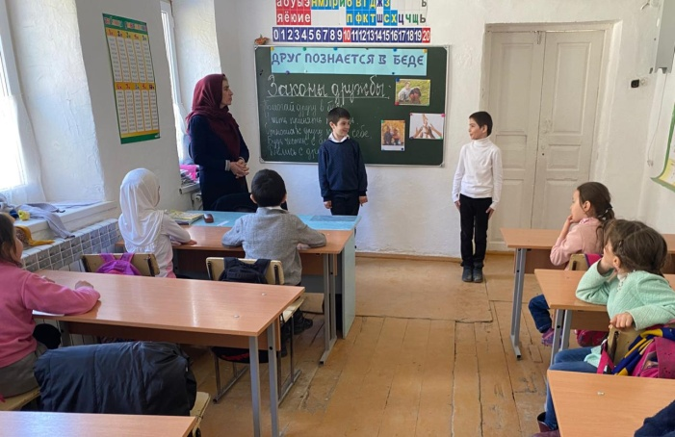  С учащимися 3 класса была проведена беседа на тему \Друг познается в беде\ . Провела беседу кл. рук. Магомедова Н.Н. охват 10 уч.  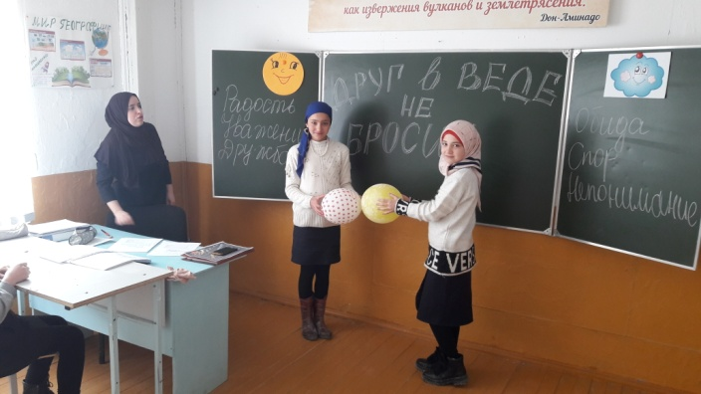  Кл. час в 6 классе на тему \Друг в беде не бросит\ . провела Асельдарова Г.Б. Охват 4 уч.  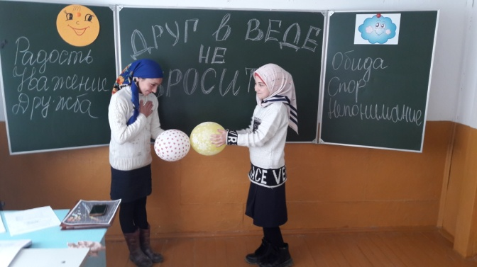
 | Ценность -Вежливость.  Цитата: «Ничто не стоит столь дешево и не ценится столь дорого, как вежливость» | 15-20 марта | 4-6  4  1 | Асельдарова Г.Б.  Чупанова П.А.  Магомедова П.А | 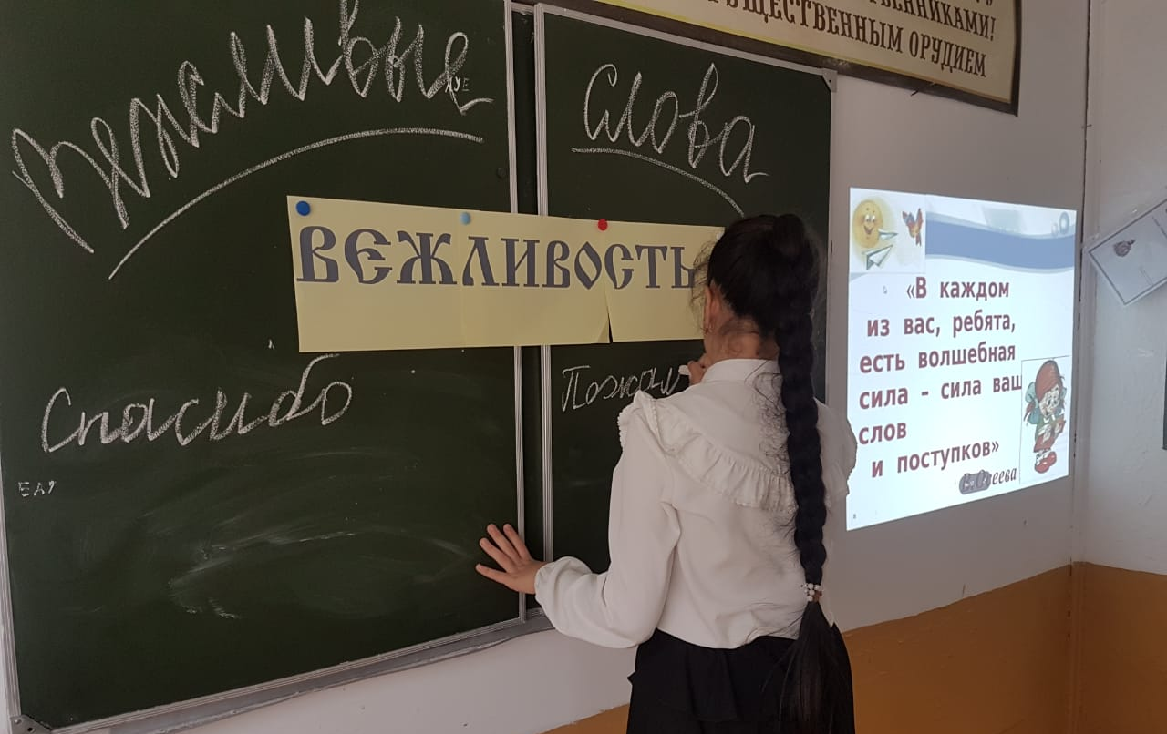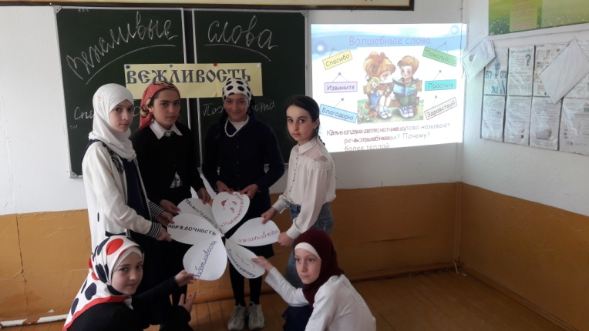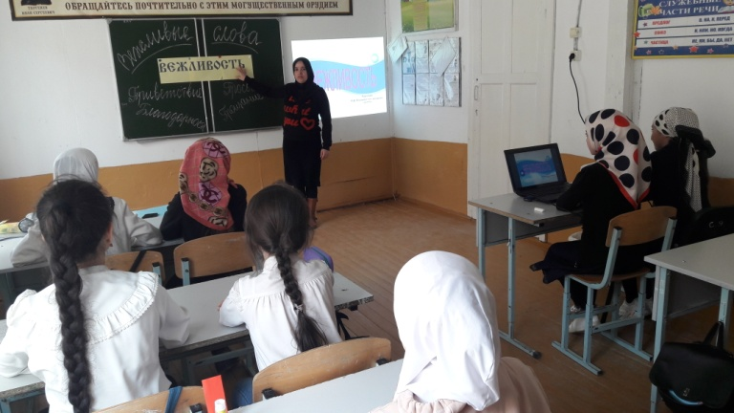  Беседа с учащимися 4-6 классов на тему \Вежливость\ провела Асельдарова Г.Б. Охват 10 уч.  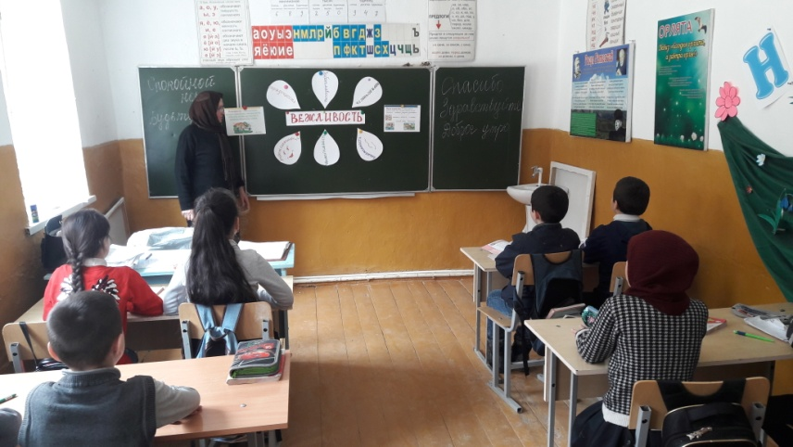  Кл. час в 4 классе на тему \Вежливость\ Провела кл.рук.  Чупанова П.А. охват 12 уч.  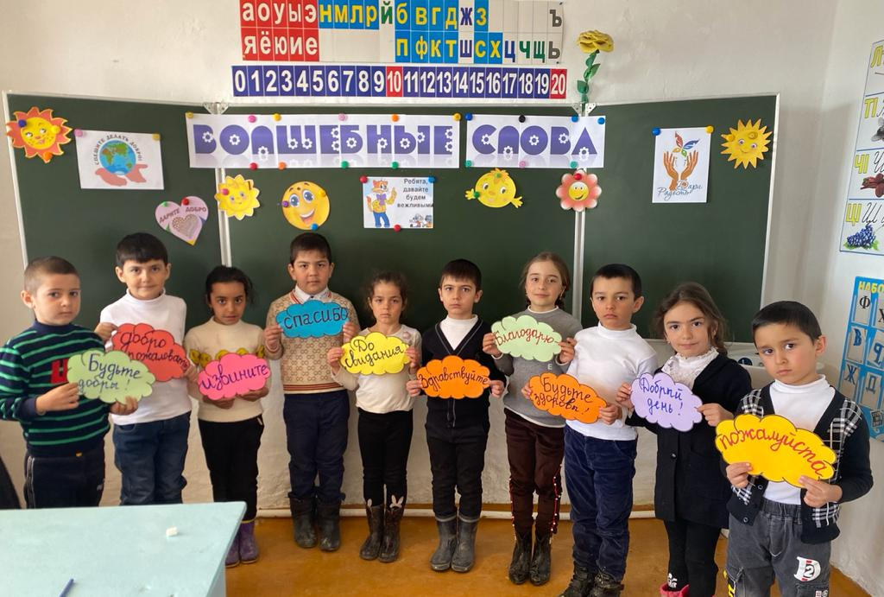  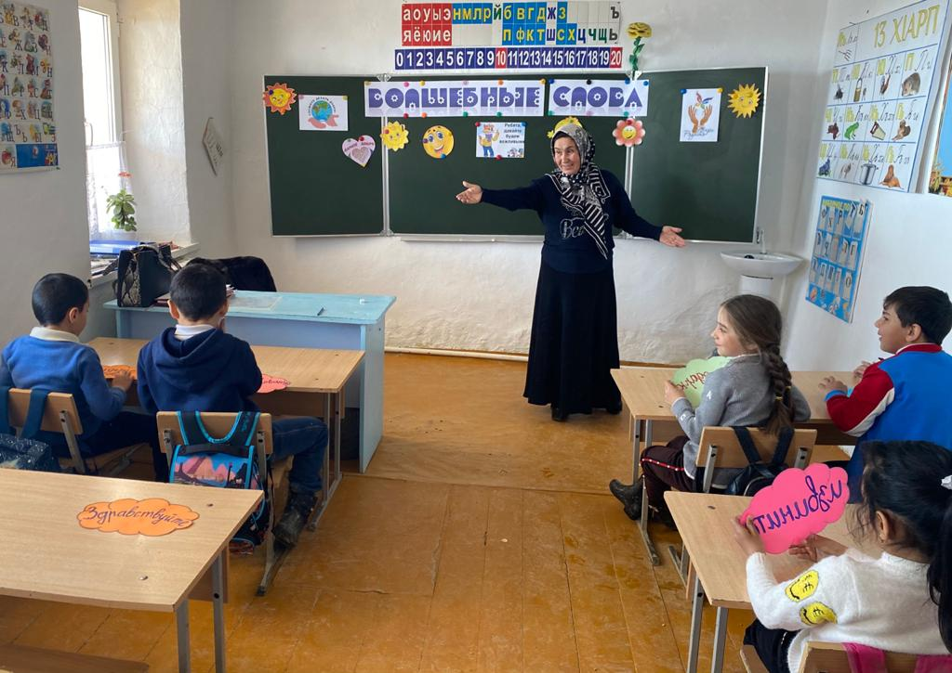  С Волшебными словами познакомились учащиеся 1 класса под руководством Магомедовой П.А. охват 10 уч.

Директор школы ------------\ Магомедов Х.А.\
Исполнитель: зам. дир. по ВР ______ \Давудова Р.М.\

